**Krajská hygienická stanice Jihočeského kraje**

***se sídlem v Českých Budějovicích***

**___________________________________________________________________________**

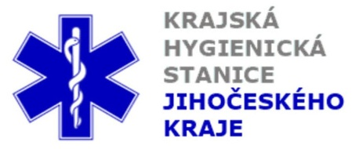

**Aktuální situace výskytu COVID-19 v Jihočeském kraji**

**Údaje 14. 10. 2020 k 18. hod.**

Celkový počet potvrzených případů nákazy 5 902 (denní přírůstek +441)

Celkový počet osob indikovaných k testování 56 695

Počet testovaných vzorků za 24 hod. 1 347

Počet testů samoplátců (kumulativně od 29. 3. 2020) 8 265 (denní přírůstek +144)

Počet karantén (aktuálně) 1527

Celkový počet uzdravených: 2 439 (denní přírůstek +171)

Celkový počet úmrtí v souvislosti s COVID-19 42 (denní přírůstek 0)

Aktuální počet osob s onemocněním COVID‑19

(bez vyléčených a úmrtí) 3 421

**Pozitivní případy v regionu po okresech (kumulativně):**

|  |  |  |  |  |  |
| --- | --- | --- | --- | --- | --- |
|  | Okres | pozitivní* | vyléčení* | zemřelí* | aktivní |
|  | České Budějovice | 2 071 | 770 | 16 | 1 285 |
|  | Český Krumlov | 426 | 182 | 3 | 241 |
|  | Jindřichův Hradec | 522 | 166 | 5 | 351 |
|  | Písek | 714 | 276 | 3 | 435 |
|  | Prachatice | 390 | 210 | 6 | 174 |
|  | Strakonice | 626 | 248 | 2 | 376 |
|  | Tábor | 1 153 | 587 | 7 | 559 |
|  | Celkový součet | 5 902 | 2 439 | 42 | 3 421 |

*\*kumulativní počet případů za rok 2020 Zdroj: ISIN*

*\*\*administrativní a statistický přesun případu do jiného kraje*

**Nemocní podle pohlaví (kumulativně):**

Ženy 2 922

Muži 2 980

**Nemocní podle věku (kumulativně):**

do 04: 43

05-09: 112

10-14: 330

do 14: 485

15-19: 563

20-24: 459

15-24: 1 022

25-34: 836

35-44: 1 006

45-54: 1 137

55-64: 720

65-74: 382

75+: 314

65+ : 696